新版研究生管理信息系统选课指南（研究生）

一、系统登录

**登录方式**

（1）通过http://yjs.lzu.edu.cn登录系统。

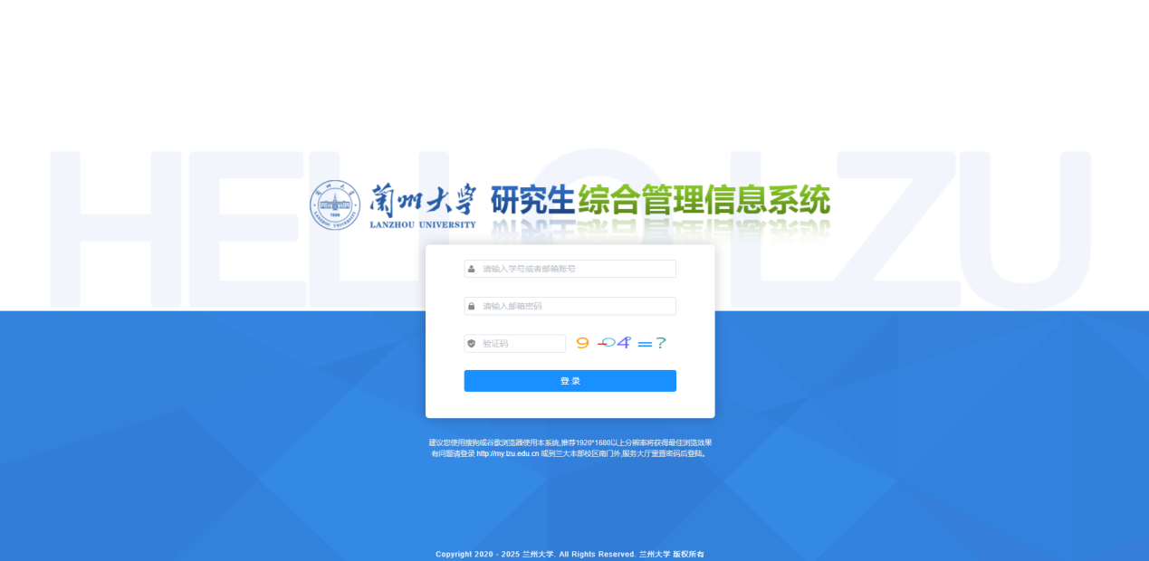

（2）通过兰州大学官网信息服务门户登录个人工作台，点击研究生综合业务系统。

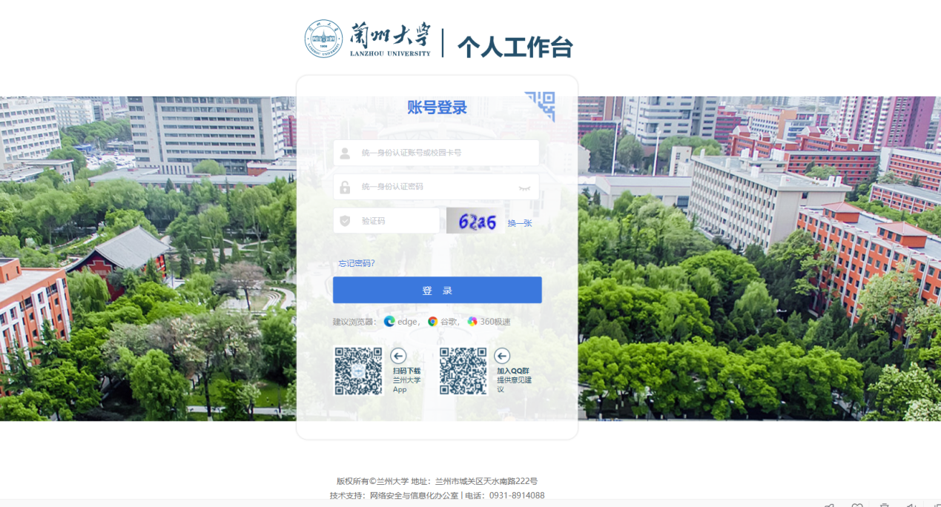

二、选课说明及问题解答

**（1）新生刚刚入校，不知道怎么选课？**

选课应认真阅读本学科培养方案并充分征求导师意见后进行，选课系统关闭后，不能再改选、退选、补选。如系统内所在学院培养方案尚未发布的，可联系所在学院。

系统-课程及成绩-选课-选课列表，即可选课。

Tip:为方便各位同学查阅全校开设的课程，选课列表分为公共课、本院开设的专业课（本院课）以及其他学院开设课程（外院课）。

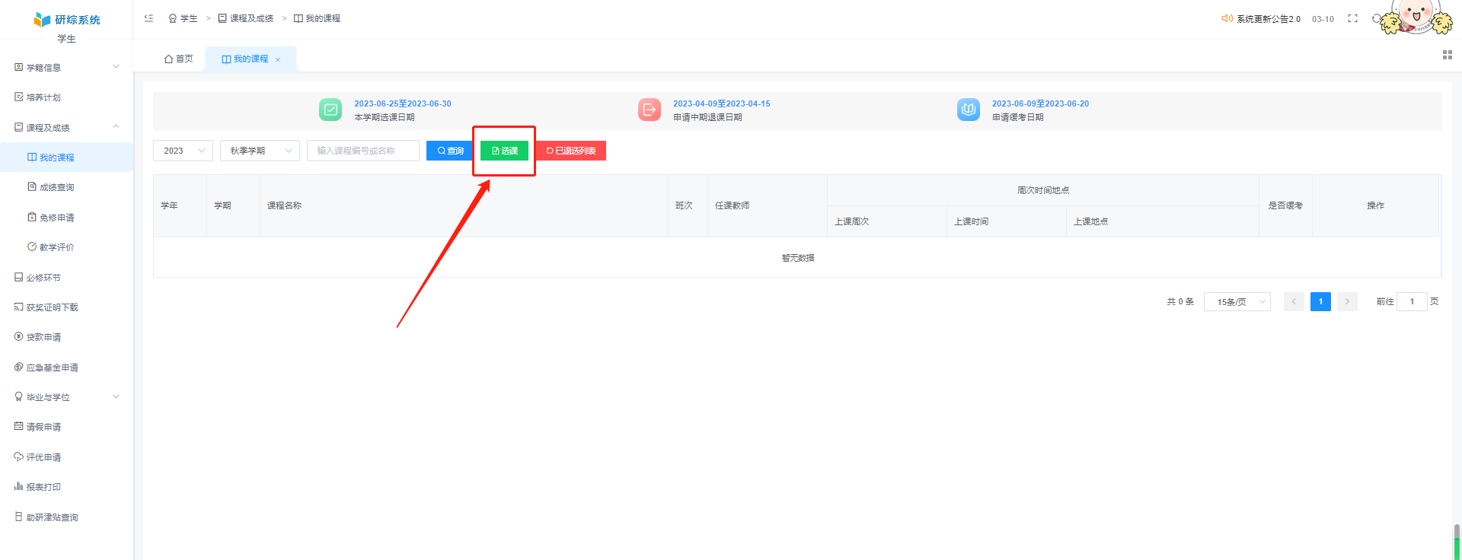

**（2）选课时间冲突**：如已选择周一第1-2节 再次选择某周一1-2节课程将产生节次冲突不能选课。

**（3）网上选课结果查询以及退选、改选课程**

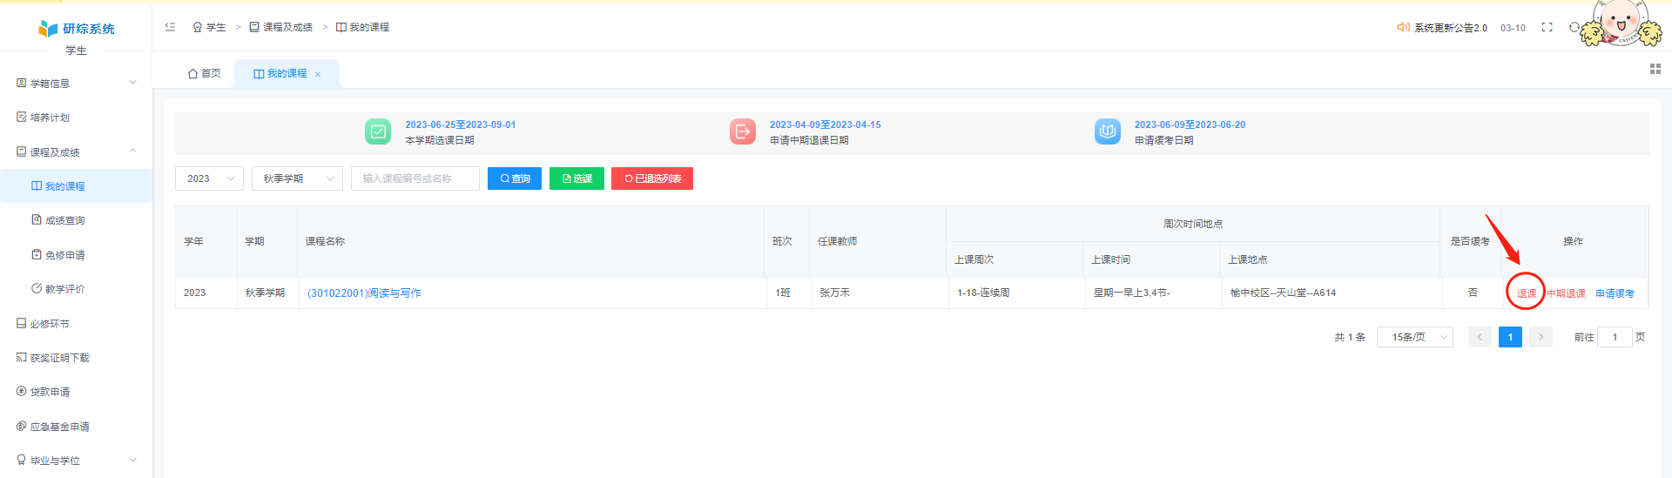

**（4）学校开设的公共课有哪些？是否有其他任意选择的课程？**

可查看“研究生院官网-培养工作-教学安排”模块下每学期开课选课通知，查阅本学期开设的公共课信息，公共必修课按照分班安排进行选择，学校开设了外语能力提升、体育、美育等方面的公共选修课，可根据个人需要自行选择。

**（5）公共外国语必修课免修条件是什么？如何申请免修？**

推荐免试攻读或入学外国语成绩为60分及以上的硕士研究生免修公共外国语必修课，无须选课，无须申请免修，直接获得4学分。

除以上两类同学外，其他同学必修公共外国语。必修公共外国语的同学如全国大学英语六级考试成绩达到480分及以上、雅思成绩达到6.0及以上、托福成绩达到80分及以上、小语种六级（法语四级）考试成绩达到60分及以上的，可申请免修公共外国语必修课。

符合免修条件的学生由学生个人在研究生综合管理信息系统申请、经所在学院审核后在系统内自动办理，申请通过后无须选课，直接获得4学分。硕士生申请时须提供相应成绩证明，直博生申请免修时须提供导师同意意见。

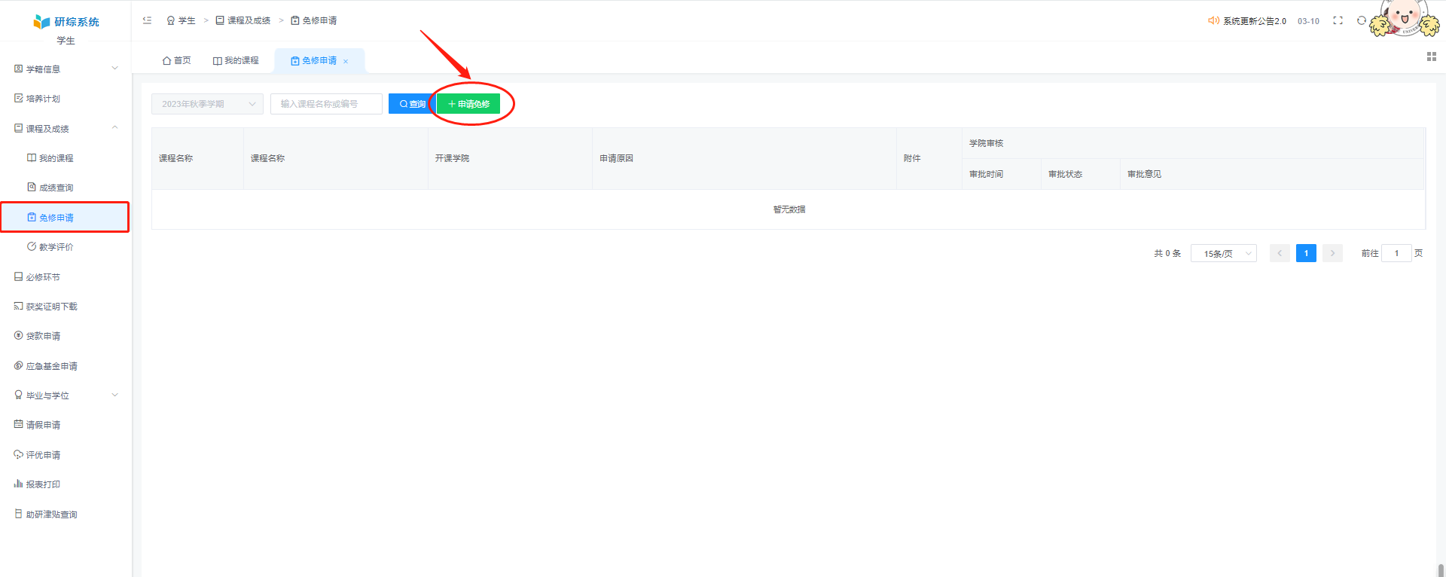

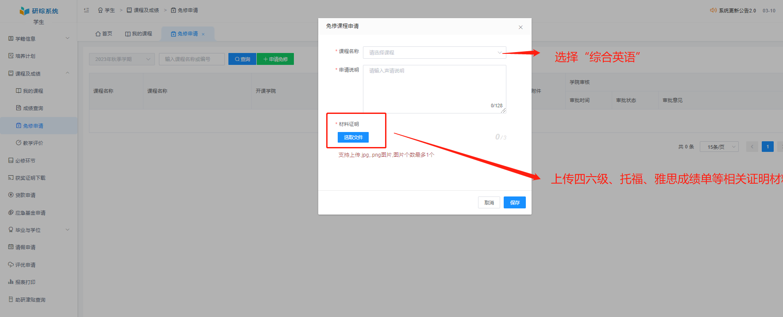

Tip:综合英语免修由所在学院研究生秘书老师审核，审核通过后，学生学籍信息（入学前信息）-外国语修读分类由“必修公共外国语”变更为“免修公共外国语”。

**（6）博士生需要选修公共外国语吗？**

普通招考的博士研究生不修公共外国语必修课，可根据需要自行选修各类外国语选修课程。直博生必修公共外国语，但可在导师同意后申请免修。

**（7）本科生是否可以修读研究生课程？成绩是否会带入研究生阶段？**

进入优秀推荐免试硕士研究生培育计划、本研贯通人才培养计划的本科生可提前选修研究生公共课和专业课，选课时间与研究生新生一致。登录新版研究生综合管理系统进行选课，学生登录账号为本科阶段校园卡号，初始密码为邮箱密码。提前修读的成绩待研究生入学后自动转入研究生阶段。

**（8）以前年级研究生以前公共课挂科了，本学期如何重修？**

硕士生老生重修或补修公共必修课者，先查询公共课开设情况是否与本人已选专业课冲突。秋季学期公共课因限定专业学位研究生修读，学术学位研究生无法选课，有特殊情况的请联系本院研究生秘书，春季学期开课仅根据学院分班，重修者选本院所在班级即可。

博士生老生重修或补修公共必修课者，在秋季学期选本院所在班级即可。

**（9）研究生课程是否会有不及格成绩？不及格后有什么要求？**

研究生修读各类课程，考核结果不及格，不得补考；若要获得相应学分，必须按照相应课程安排重修。研究生无故缺考或缺课时数达到该门课程总学时数1/3以上者，考核结果不及格，必须重修该门课程。

了解更多详情，可查阅研究生院网站（https://ge.lzu.edu.cn/peiyanggongzuo/jiaoxueguanli/jiaoxueanpai/index.html），查看公共必修课时段、教室安排及分班情况等内容。